### Mon âme vous désire

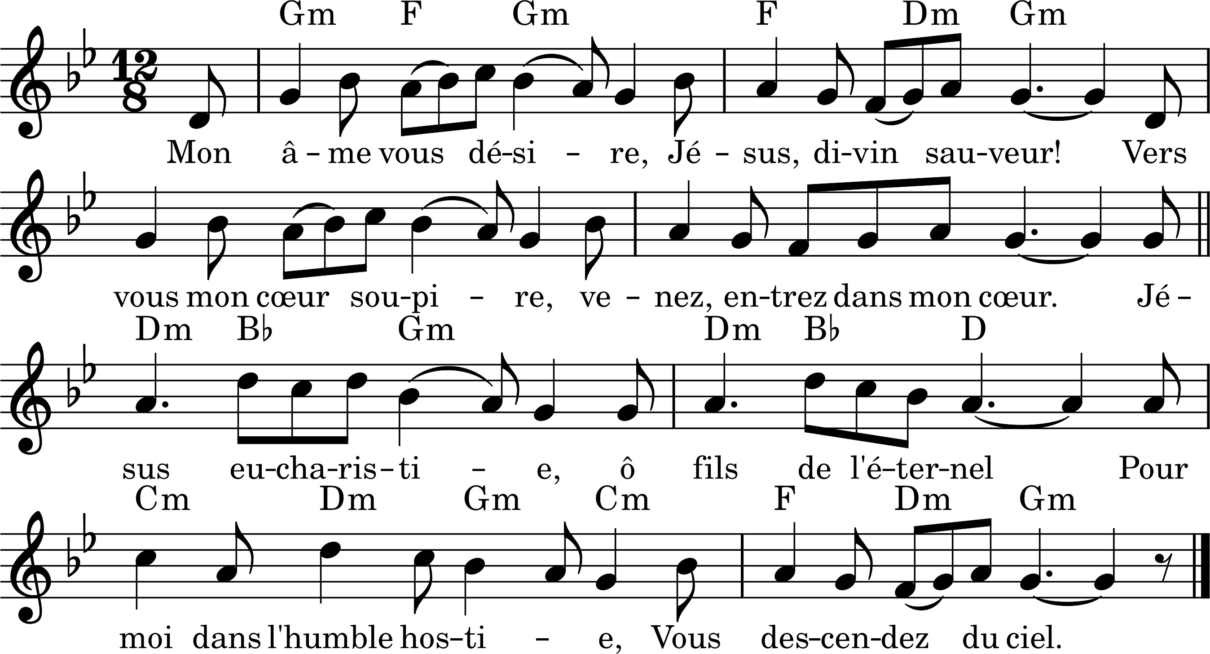

1. Mon âme vous désire,

Jésus, divin sauveur !

Vers vous mon cœur soupire,

Venez, entrez dans mon cœur.

Jésus eucharistie, ô fils de l’éternel,

Pour moi dans l’humble hostie,

Vous descendez du ciel.

Avant la communion

2. Vous captivez mon âme,

J’adore vos attraits ;

Pour vous mon cœur s’enflamme :

Venez, ô roi de paix.

3. Le calme en la souffrance

Me vient de vous, Jésus ;

C’est vous mon espérance ;

Venez, pain des élus.

4. Si douce est la tendresse

Qui règne en votre cœur.

Vers vous mon cœur s’empresse,

Venez, divin sauveur.

Après la communion

1. Doux Maître, je vous donne

Ma foi, mon humble amour ;

Que votre main si bonne

Me guide chaque jour.

2. Mon âme est triste et lasse

Sans votre bon secours.

J’implore votre grâce,

Restez en moi toujours.

3. Jésus, mon cœur vous aime,

Gardez-lui sa ferveur ;

Jésus, bonté suprême,

Jésus, divin Sauveur.